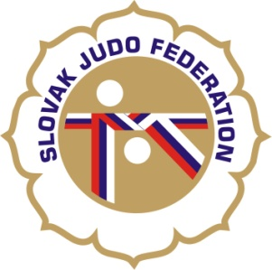

Delegácia rozhodcov Dunajský pohár dorastu a dorasteniek, 1.11.2019

Hlavný rozhodca:
Rozhodcovia: Pisárová, Jankovics (od 16.00 hod.)

Hlásateľ: Donner

Miesto konania: ŠH Mladosť Bratislava

Začiatok váženia: 14.00 - 15.00 hod.
Začiatok súťaže: 16:00 hod.

17.10.2019
KR SZJ

